Министерство сельского хозяйства
Российской Федерации

Департамент научно-технологической политики и образования

Федеральное государственное бюджетное учреждение
«Подольская
государственная зональная машиноиспытательная станция»

Протокол испытаний

№ 09-19-13 (1060013)

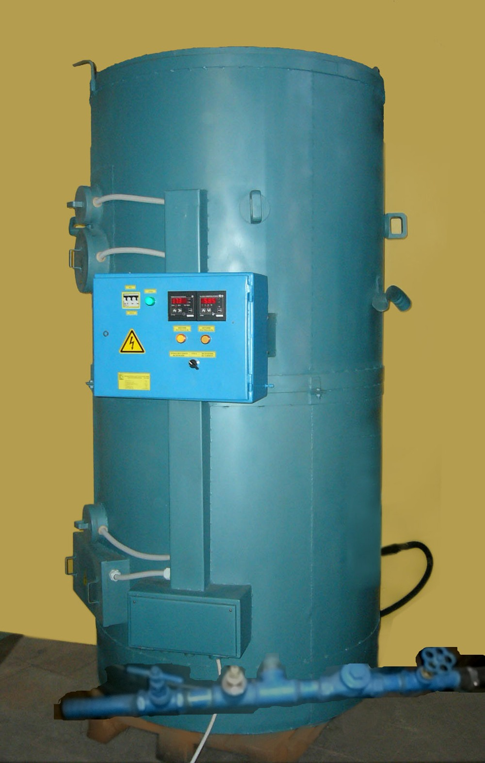

Автоматизированная аккумуляционная установка
для нагрева воды на фермах во внепиковые периоды
по сниженному тарифу, емкостью 1600 литров ЭВА-1600

Изготовитель (разработчик) | Адрес
ГНУ ВИЭСХ | 109456, г. Москва,  1-ый Вешняковский проезд, д.2

Результаты испытаний (краткие)
Автоматизированная аккумуляционная установка для нагрева воды на фермах во внепиковые периоды по сниженному тарифу, емкостью 1600 литров ЭВА-1600

Назначение | Автоматизированная аккумуляционная установка для нагрева воды на фермах вовнепиковые периоды по сниженному тарифу, емкостью 1600 литров ЭВА-1600 предназначена для нагрева воды в животноводческих помещениях и т.д. в диапазоне температур от 10 до 90^{о}С. Работает в автоматическом режиме не требует постоянного присутствия обслуживающего персонала.
Качество работы:
Точность поддержания температуры воды |  | ±2
Удельный расход электроэнер-  гии, кВт.ч/дм³ |  | 0,09
Производительность, дм³/ч (основного времени) |  | 200
Условия эксплуатации:
-вид работы |  | Нагрев воды
-температура окружающей среды, ^{о}С |  | От 5 до 35
-температура питающей воды,^{о}С |  | От +10 до +20
-общая жесткость воды, мг-экв/дм³ |  | 4,55
-напряжение сети, В по ГОСТ 13109-97 |  | 380±15
-давление водопроводной воды, МПа |  | 0,2
Агрегатирование |  | Не предусмотрено
Установленная мощность, кВт |  | 18
Трудоемкость ежесменного ТО |  | 0,02 чел.ч
Эксплуатационная надежность |  | Удовлетворительная
Удобство управления |  | Удобно
Безопасность выполнения работ |  | Обеспечена

Описание конструкции машины
Автоматизированная аккумуляционная установка для нагрева воды на фермах вовнепиковые периоды по сниженному тарифу, емкостью 1600 литров ЭВА-1600 состоит из резервуара с нагревателями типа ТЭН, электрошкафа, входного вентиля, предохранительного клапана.
В электрошкафу установлены измеритель-регулятор температуры 2ТРМ-1
и универсальный двухканальный таймер УТ 1. Регулирование температуры нагретой воды осуществляется автоматически.
Техническая характеристика

Показатели | Численные значения
Габаритные размеры, мм | 1456×1215×2496
Масса, кг | 650
Потребляемая мощность, кВт | 18
Вместимость, дм³ (литров) | 1600
Диапазон нагрева воды, ^{о}С | 10…90 ±2^{о}С
Время нагрева на 80^{о}С, ч | Не более 8
КПД, % | 95

Результаты испытаний
Качество работы | Электроводонагреватель обеспечивает нагрев воды до заданной температуры 90 ^{о} С с точностью поддержания температуры ±2^{о}С, что соответствует ТУ
Производительность | Производительность (пропускная способность) составила 200 дм³/ч.
Безопасность | Элементы конструкции не затрудняют доступ к рабочим местам технического обслуживания. Места являющиеся возможным источником травмоопасности, имеют защитные ограждения. Машина соответствует требованиям безопасности.
Техническое обслуживание | Предусмотрено 2 вида технического обслуживания: ежедневное и периодическое 2 раза в год.  ТО проводить удобно и безопасно.

Заключение по результатам испытаний
Автоматизированная аккумуляционная установка для нагрева воды на фермах во внепиковые периоды по сниженному тарифу, емкостью 1600 литров ЭВА-1600 соответствует требованиям НД по показателям назначения, надежности и безопасности, рекомендуется к применению в сельскохозяйственном производстве.
Испытания проведены: | ФГБУ “Подольская МИС”  142184, Климовск-4, Подольского р-на,  Московской области
Испытания провел: | Ведущий инженер Долгалев Г.Ф.
Источник информации: | Протокол испытаний № 09-19-13 (1060013)  от 14 октября 2013 г.

